www.stichtingpolokong.nl

Boxtel, december 2023

Beste donateurs,
Blij en dankbaar kijkt Stichting Polokong terug op het jaar 2023. Dankzij uw donaties konden we opnieuw een steentje bijdragen om in Maun de ouderen die dat nodig hebben een warme maaltijd, voedingsdrank, een gezellige dagbesteding en zorg thuis te bieden.

Polokong Elderly Care Centre (PECC) in Maun wordt geleid door Beauty Bogwasi (oprichter en coördinator van het project) en biedt, naast Beauty, werk aan vijf vrijwilligers die daarvoor een vergoeding krijgen. Voordat ze bij PECC kwamen, waren ze werkloos en hadden, op één uitzondering na, geen aanvullende opleiding na hun lagere of middelbare school en geen ervaring met de zorg voor ouderen. Van Beauty hoorden we hoe deze zo verschillende persoonlijkheden, die met twijfel over hun geschiktheid bij PECC kwamen, zijn uitgegroeid tot zelfverzekerde mensen in een hecht team. Op verzoek van Stichting Polokong vertellen ze wat het ouderenproject in Maun voor hen betekent:

Goitseone, 3 jaar bij Polokong
Ik heb veel geleerd van de cursussen die we kregen. Over welke oefeningen je kunt doen met ouderen, welke ziektes ouderen kunnen krijgen en hoe je voor blinde ouderen moet zorgen. Ik kan beter communiceren en ik heb ervaren hoe het is om op een veilige plek te wonen en te werken in een team en met Beauty. Ik heb zelfs nu al drie jaar dezelfde baan en mijn droom is uitgekomen: ik heb mijn rijbewijs gehaald!

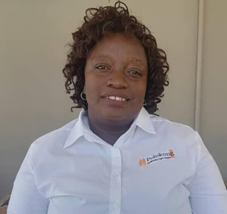
Mpho, 3 jaar bij Polokong
Mijn werk bij Polokong is een opwindende reis. Ik werkte eerst alleen als kok in de keuken. Daarna leerde ik organiseren: alles netjes houden, eten inkopen, voorraden bijhouden en praktische zaken met het team regelen. Ik kan nu ook met een laptop overweg en daarop de administratie bijhouden. Ik heb veel meer zelfvertrouwen. Ik weet dat ik goed ben in wat ik doe.

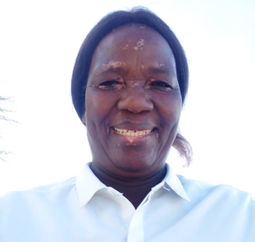
Peggy, 5 jaar bij Polokong
Ik ben op veel manieren gegroeid bij Polokong. In het verleden wist ik niet hoe om te gaan met ouderen die kortaangebonden zijn, of die zich niet makkelijk uiten. Ik was ook onzeker over hoe ouderen te helpen die zich ongelukkig voelen. Ik begreep ze verkeerd. Polokong heeft me geleerd dat mensen verschillen. Ik realiseerde me dat ik niet goed genoeg luisterde. Nu ben ik een goede luisteraar en waardeer de verschillende karakters. Polokong heeft mijn leven veranderd.

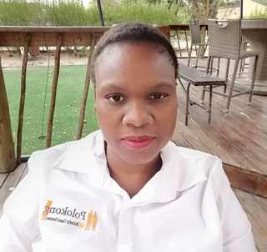
Ponalo, 2,5 jaar bij Polokong
Ik heb veel geleerd in de tijd dat ik bij Polokong ben. Ik heb beter leren communiceren met de ouderen en de collega’s. Ik heb geleerd om geduld te oefenen, vriendelijkheid en respect te tonen naar gelang de cliënten nodig hebben. Het is fijn om een luisterend oor te bieden, speciaal aan degenen die alleen staan. Ik heb zelfs mezelf ontwikkeld door een online cursus verzorging te doen. Ons team is fijn en ik houd ervan samen te werken en te leren hoe de anderen goede zorg bieden.

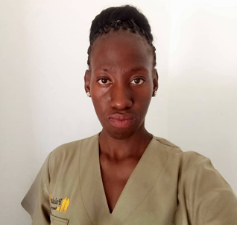
Thapelo, 5 jaar bij Polokong
Toen ik begon, dacht ik niet dat ik dit werk zou kunnen. Ik was verlegen en angstig en durfde niets te zeggen. Maar ik heb geleerd hoe om te gaan met de ouderen. Ik ben erg volwassen geworden, ik help nu zelfs de ouderen met douchen. Ik heb voldoende zelfvertrouwen gekregen om mijn ideeën met het team te delen en te vertellen als me iets dwars zit. Nu weet ik dat mijn werk goed kan doen. Ik ben zo dankbaar. Ik had nooit gedacht dat ik zoveel zelfvertrouwen zou hebben.

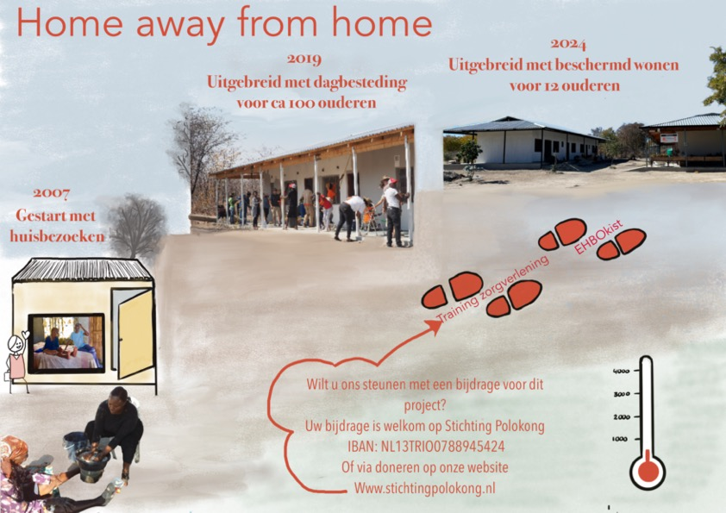
Voor 2024 zijn er opwindende ontwikkelingen. Dan wil PECC beschermd wonen gaan aanbieden aan maximaal 12 ouderen. Het team is enthousiast. Om het werk straks goed te kunnen doen, willen ze graag meer leren over helpen bij het op bed wassen en aankleden van ouderen en hoe om te gaan met ouderen die moeilijk gedrag hebben.

Training
Vanuit Nederland ondersteunen wij met Stichting Polokong van harte deze uitbreiding naar beschermd wonen door geld in te zamelen voor de training.

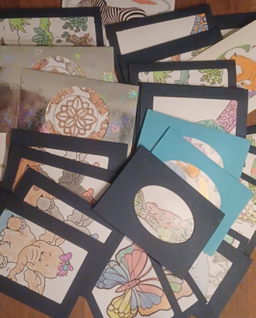
Kaarten
Ook de ouderen zelf werken mee aan de financiering van PECC door kaarten in te kleuren. Deze kunt u bij ons kunt bestellen. Door €10 over te maken op ons Triodos-banknummer NL13 TRIO 0788 9454 24 t.n.v. Stichting Polokong ontvangt u o.v.v. uw postadres een setje van 4 kaarten. Als u geen adres opgeeft, geeft u aan dat u geen kaarten hoeft te ontvangen en deze actie steunt zonder tegenprestatie.
Informatie vindt u ook op onze website www.stichtingpolokong.nl

Hartelijke groet van het bestuur en hele fijne feestdagen toegewenst,
Conny Berends, Huub Claessen, Ellie Roetgerink en Marianne Sprey

